Tarea 5 sistemas informáticos

1.- Descargar vitualbox: si bien yo ya lo tenía descargado e instalado en mi ordenador
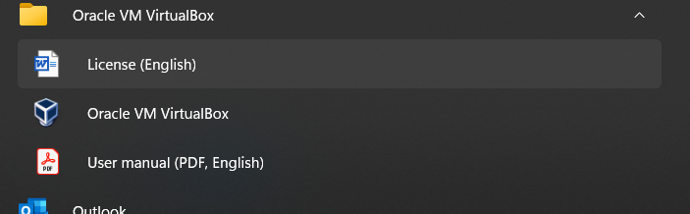

2.- Crear una máquina virtual, en mi caso, para Windows 10.
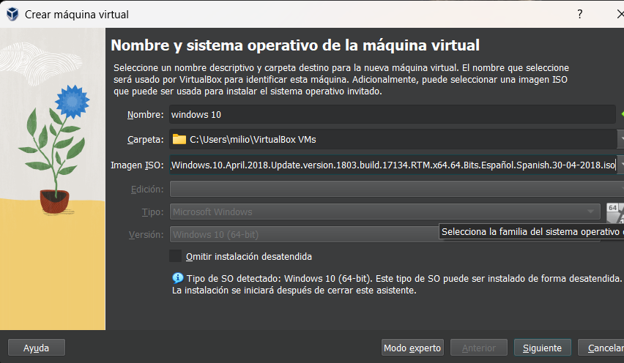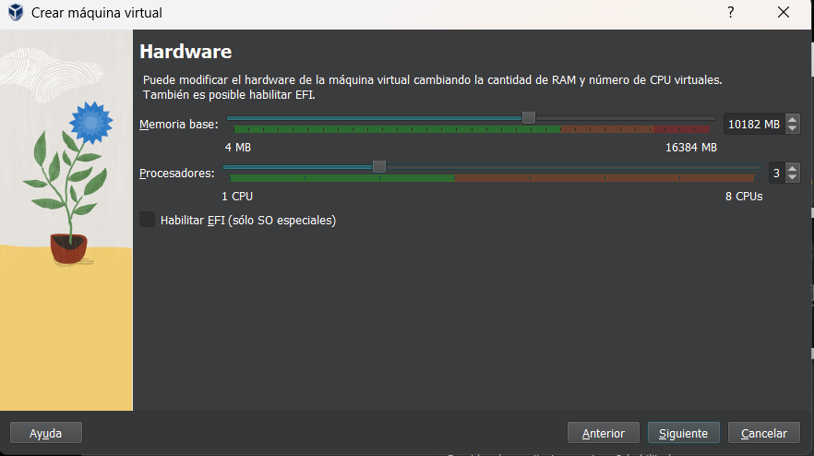

3.- Instalar Windows 10 con mi nombre de usuario y contraseña.
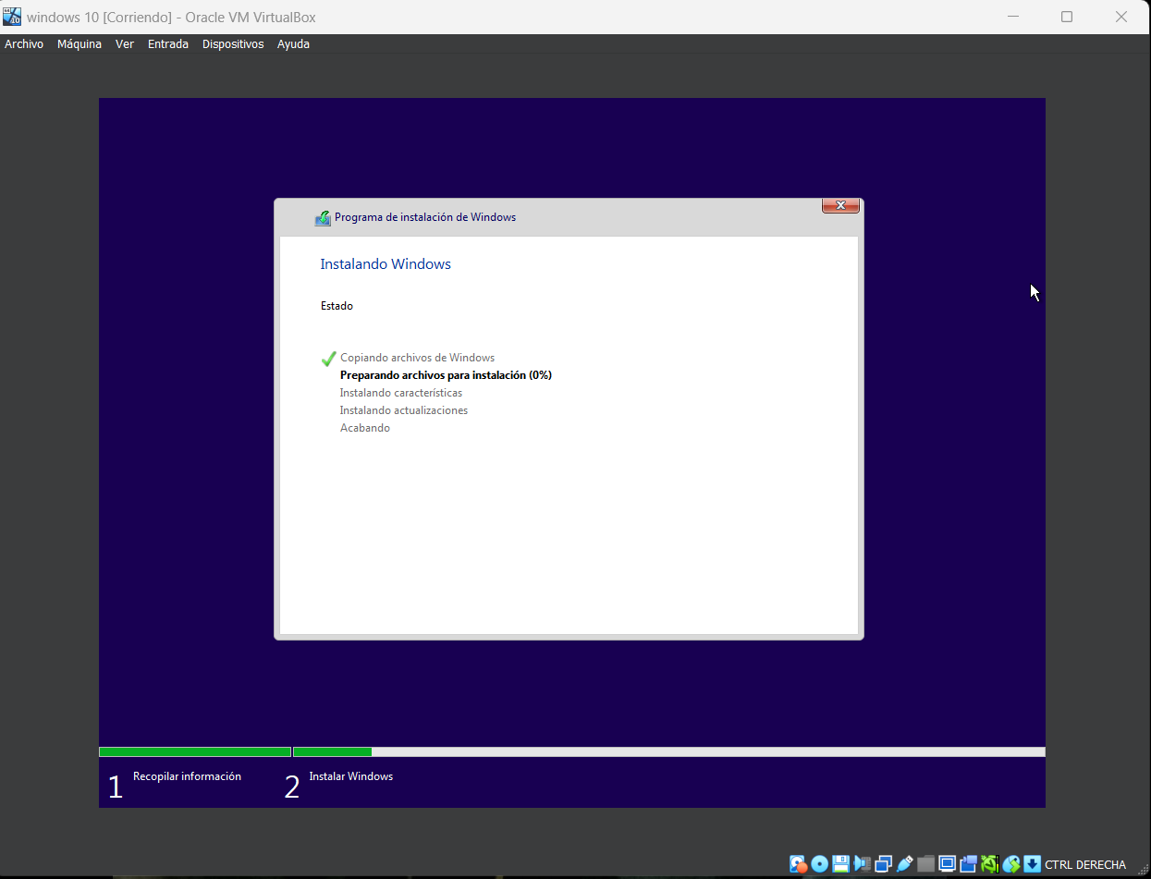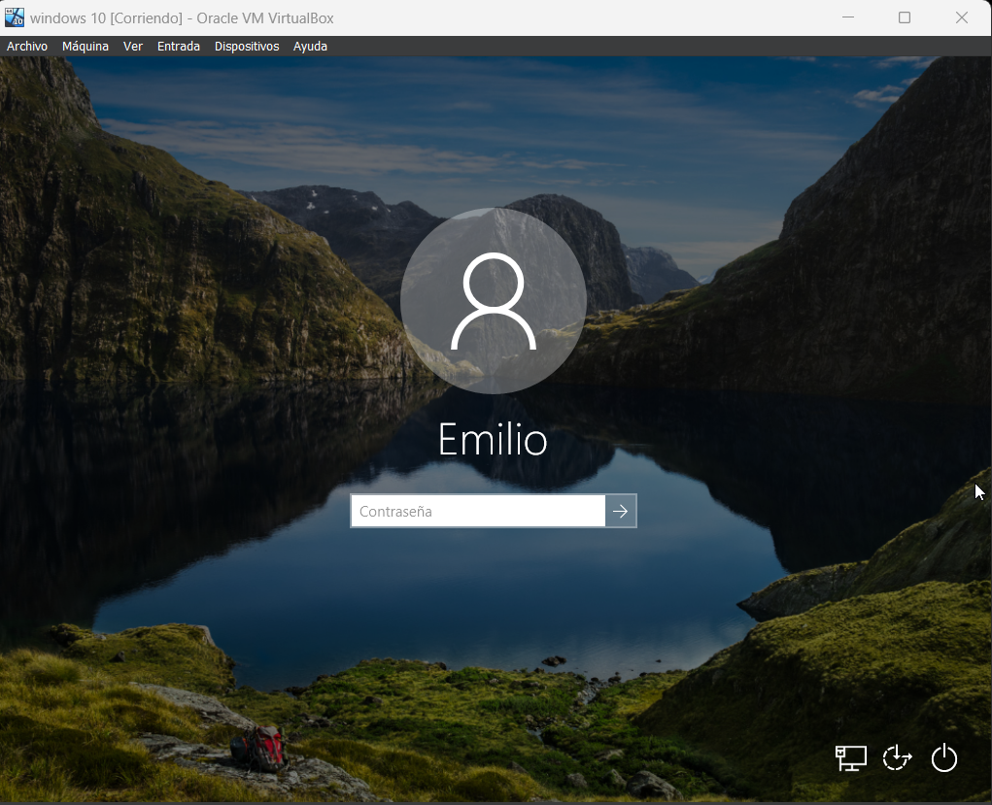

4.1- Crear el usuario avanza24 como administrador.
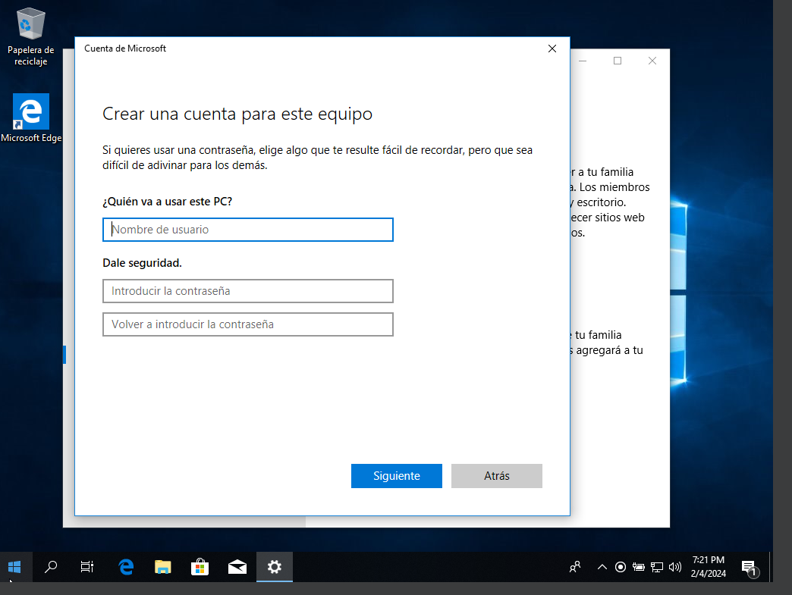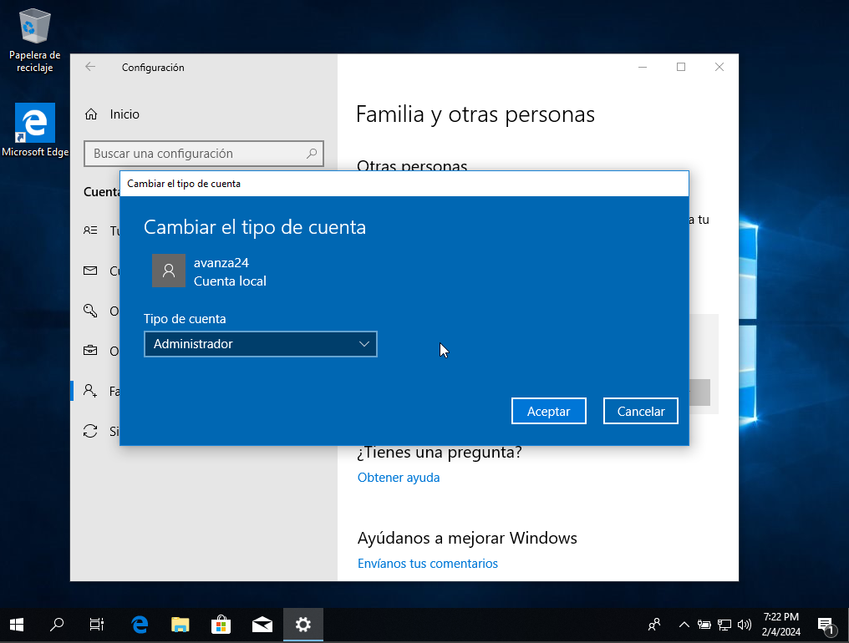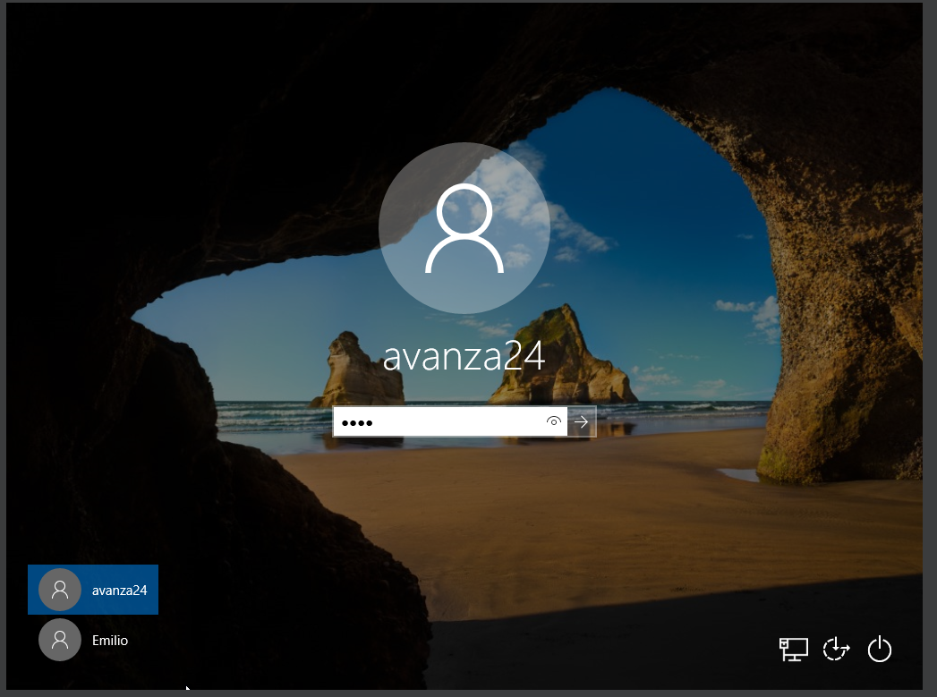

4.2.- Cambio de tema de escritorio.

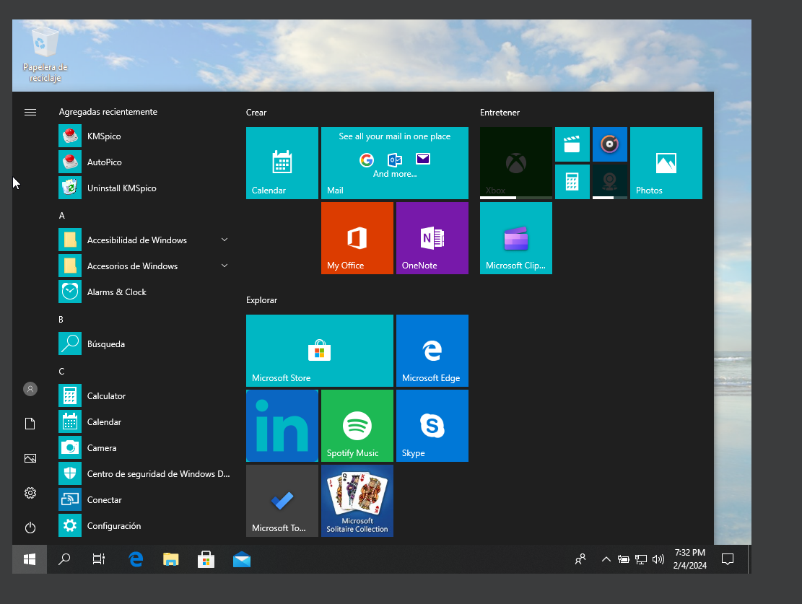

4.3.- Cambio de tipo de cuenta a estándar
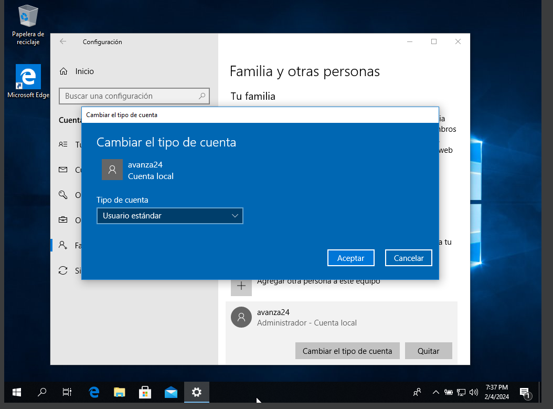

4.4.- Resolución
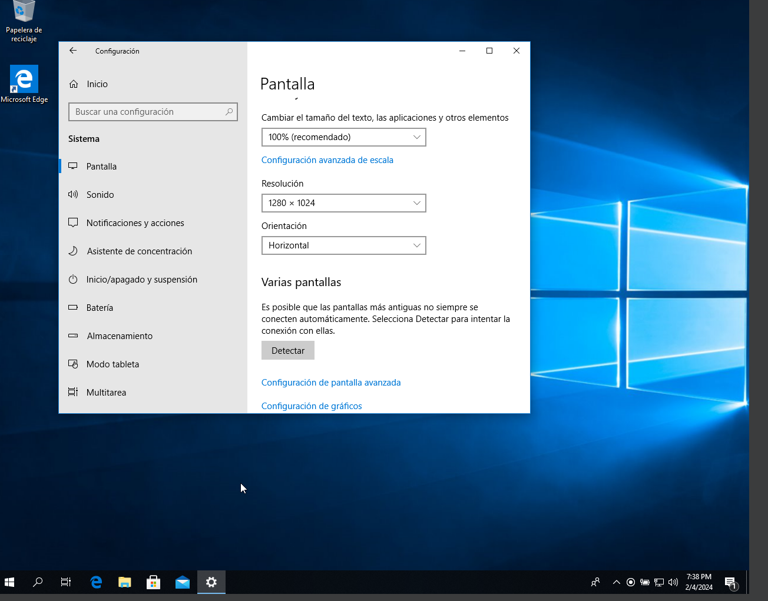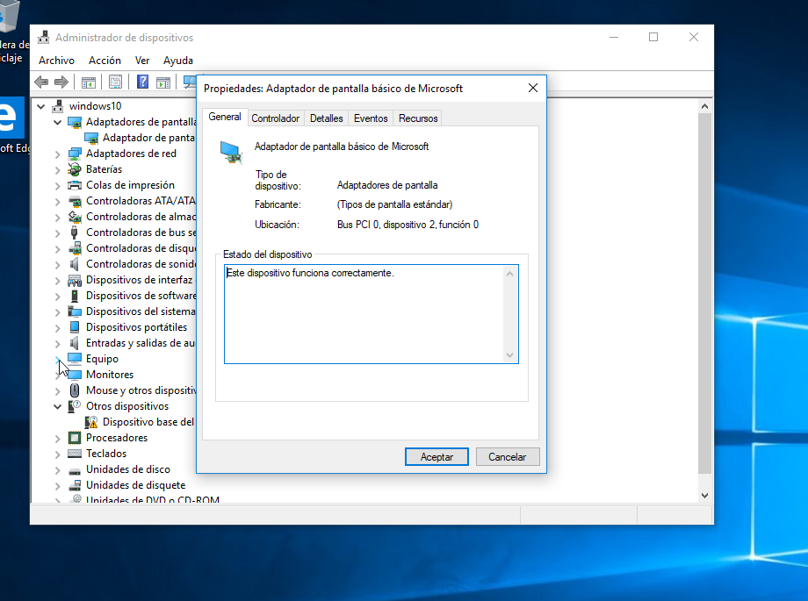

4.5. Personalizar mi cuenta, cambie foto
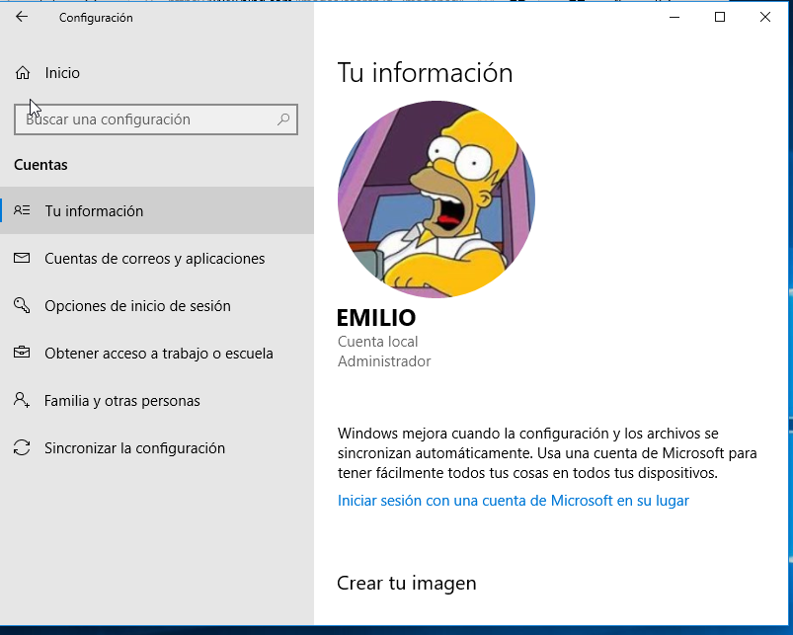

5.- Administrador de discos
